Предпробойные характеристики мезосферы
Н.В. Арделян, В.Л. Бычков, С.А. Волков, К.В. Космачевский, *И.В. Кочетов
Физический факультет МГУ, Москва, Россия, e-mail: bychvl@orc.ru
*ТРИНИТИ, Троицк м/о, Россия, e-mail: kochet@triniti.ru
В работах посвященных предпробойным условиям на уровне мезосферы обычно предполагается, что пробойное значение параметра E/N сохраняется с высотой. В тоже время причины данного предположения не обсуждаются и не объясняются. Целью настоящей работы являются: выяснение изменение величины возможного пробойного поля на высотах от поверхности Земли до до мезосферы, исходя из известных значений пробойного поля на уровне земли и зависимостей давления и температуры воздуха с высотой. Проведен анализ эффективного процесса ионизации на ранних стадиях развития электрического разряда в воздухе при средних годовых температурах и давлениях на высотах 0-100 км над поверхностью Земли. В работе рассмотрены процессы ионизации во внешнем электрическом поле с учетом внешних фоновых электронов, прилипания и отлипания электронов от атомов и молекул кислорода, перезарядки и конверсии отрицательных ионов. Учтены зависимости скоростей процессов от давления. В частности учтены следующие процессы: $e+O_{2}→O_{2}^{+}+2e$ $e+N_{2}→N_{2}^{+}+2e$, с созданием ионов O₂⁺ и N₂⁺ и электронов (с частотой $ν_{i}$); атмосферная фоновая ионизация быстрыми электронами $e^{'}$: $e^{'}+O_{2}→O_{2}^{+}+e^{'}+e$; $e^{'}+N_{2}→N_{2}^{+}+e^{'}+e$; диссоциативное прилипание электронов к молекулам $O_{2}$:$e+O_{2}→O^{−}+O$ (с частотой $ν_{a}$); процессы отлипания электронов от ионов $O^{−}$: $O^{−}+M→e+O+M$(с частотой $ν_{\text{det}1}$), $O^{−}+N_{2}→e+N_{2}O$(с частотой $ν_{\text{det}2}$); процесс отлипания электрона от молекулярного иона $O_{2^{−}}$: $O_{2}^{−}+M→e+O_{2}+M$; учитываются процессы преобразования ионов$O^{−}$, $O_{2^{−}}$ и $O_{3^{−}}$: $O^{−}+O_{2}→O_{2^{−}}+O$(с частотой $ν_{\text{ch}1}$), $O^{−}+O_{2}+O_{2}→O_{3^{−}}+ O_{2}$(с частотой $ν_{\text{ch}2}$). Показано, что с ростом высоты происходит резкое падение пробойных параметров. На Рис.1 представлены соответствующие значения напряженности параметра E/N, а на Рис.2 значения напряженности электрического поля в зависимости от высоты над землей.
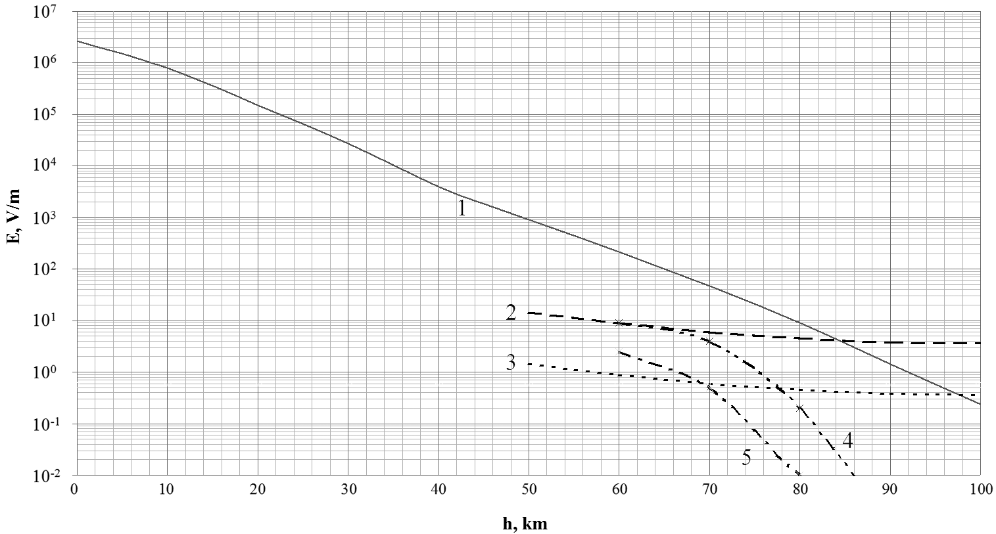
Рис.1. Рис.2
На Рис.2 1- пробойное электрическое поле; 2, 3- поле облачного заряда на высоте 5 км величиной 5 и 1 Кл, соответственно; 4, 5 – поля регистрируемые на высотах 60-90 км.
Из Рис. 2 видно, что поля, вызванные облачными зарядами небольшой величины могут приводить к пробойным условиям в мезосфере.

